1. **¿Qué es una interfaz de usuario?**

Es un conjunto de elementos que ofrecen una información al usuario además de una interacción entre el usuario y el ordenador mediante periféricos.

1. **¿Qué es una interfaz gráfica de usuario o GUI?**

Es el espacio visual y funcional donde el usuario interactúa con un sistema informático. Está formada por elementos visuales y componentes gráficos que permiten que el usuario controle y reciba información del sistema de manera sencilla, intuitiva y eficiente.

1. **¿Cuáles son las principales características de las interfaces de usuario?**

Que sea visual y táctil, se base en metáforas visuales reconocibles, que sea interactiva e intuitiva para el usuario y que pueda estar en diferentes dispositivos.

1. **¿Cómo debe ser la experiencia del usuario cuando éste interactúa con las interfaces gráficas?**

Debe ser fácil de entender, eficiente, atractiva y accesible.

1. **¿Cuáles son las principales funciones desempeñadas por un diseñador de interfaces gráficas?**

Investigar y comprender las necesidades y comportamientos del usuario.

Diseñar estructuras, componentes y flujos de navegación.

Elegir una gama de colores, iconos y estilos que identifiquen el producto y facilite su uso.

Elaborar prototipos, wireframes y mockups para mostrar la interfaz antes de desarrollarla.

Colaborar con desarrolladores para implementar correctamente el diseño.

Hacer pruebas y mejoras basadas en el feedback de usuarios después de lanzar el producto.

1. **¿Qué perfil profesional dentro del diseño de interfaces está centrado en la investigación del usuario, analizando sus necesidades, estudiando cómo se construye la información y la usabilidad en general?**

Los diseñadores UX que se encargan de trabajar en mejorar la experiencia del usuario.

1. **Cita los objetivos fundamentales que una interfaz gráfica eficaz debe desempeñar.**

Permitir que el usuario realice sus tareas sin confusión ni esfuerzo excesivo.

Ofrecer una navegación clara y componentes reconocibles.

Proveer feedback inmediato a las acciones del usuario para que se sienta en control.

1. **Según tu experiencia como usuario, señala las semejanzas y diferencias entre las interfaces gráficas de usuario de los siguientes sistemas operativos: Windows, Mac y Linux.**

Los tres utilizan un escritorio gráfico donde se organizan iconos, carpetas y ventanas de aplicaciones, permiten ejecutar múltiples aplicaciones simultáneamente y ofrecen herramientas para gestionar archivos y carpetas.

Windows tiene un diseño mas funcional y personalizable, Mac es más minimalista y elegante y Linux permite modificar el entorno gráfico por completo.

1. **¿Cuáles son los principales atributos de las interfaces gráficas móviles?**

Una interacción táctil, espacios limitados, uso frecuente en movimiento o con una sola mano e interfaces orientadas a gestos, accesos rápidos y notificaciones.

1. **¿En qué se diferencian las interfaces de realidad aumentada respecto a las interfaces de realidad virtual?**

Las VR sumergen al usuario en un entorno completamente digital mientras que las AR superponen información digital sobre la imagen del mundo real.

1. **Señala las semejanzas y diferencias que hay entre las interfaces gestuales y las interfaces por voz.**

Las dos permiten controlar dispositivos sin un periférico físico en la mano y son interacciones más naturales.

Las interacciones gestuales requieren un diseño claro de gestos para evitar confusión y las interacciones por voz necesitan un reconocimiento de voz preciso.

1. **Cita y describe las características que deben cumplir las interfaces para conseguir una usabilidad óptima.**

**Accesible e intuitiva**

Tienen que ser accesibles e intuitivas para el uso, mostrar con claridad las funcionalidades que ofrece y facilitar su flujo de manera sencilla y clara.

**Uso de metáforas**

Deben utilizar metáforas que vinculen los iconos o imágenes con su objetivo o función.

**Aprendizaje y uso fácil**

Las interfaces deben ser fáciles de usar y de aprender por parte de usuario principiantes.

**Consistencia**

Deben seguir un mismo diseño y estructura entre ellas además de ser consistentes en cualquier entorno.

**Ofrecer el control de las interfaces**

Ofrecer un control al usuario sobre la interfaz.

**Anticipación**

Anticiparse a posibles errores o necesidades del usuario y ofrecer soluciones.

**Legibilidad**

Deben ser fácilmente interpretables y ofrecer una legibilidad adecuada.

**Autonomía**

Un usuario no deberá necesitar ayuda o información extra para el uso de la interfaz.

**Reducir carga de memoria**

Un usuario no necesitará memorizar la ubicación de las funcionalidades, sino que deberán ser sencillas de encontrar.

**Internacionalización de la interfaz**

Deberá ser entendida y utilizable por cualquier usuario sin importar su origen o idioma.

**Valores iniciales**

Tendrá unos valores por defecto o estándar para facilitar el uso de formularios con la posibilidad de ser descartados fácilmente.

**Ley de Fitts**

Conseguirá optimizar la ley de Fitts, haciendo una estimación del tiempo que puede necesitar un usuario para mover un puntero desde una zona hasta otra teniendo en cuenta objetivos, distancias y tamaños.

1. **Enumera los elementos que podemos encontrar habitualmente en la mayoría de interfaces.**

Botones, menús, formularios, cuadros de diálogo y sliders.

1. **¿En qué se diferencian las ventanas modales de las no modales?**

Las ventanas modales necesitan la atención inmediata del usuario y bloqueará el uso de la interfaz hasta completar una acción mientras que las no modales permiten la interacción simultánea de la interfaz con otras ventanas.

1. **¿Qué dos tipos de interfaces podemos encontrar si atendemos a la organización de las ventanas en la aplicación?**

SDI: Cada ventana maneja un único documento o tarea.

MDI: La ventana principal contiene múltiples documentos o ventanas permitiendo una organización entre ellas más sencilla.

1. **Investiga las principales características del IDE Microsoft Visual Studio y haz un breve resumen de las mismas. Incluye una o varias capturas de pantalla de este entorno de desarrollo señalando en ellas sus ventanas y funcionalidades**

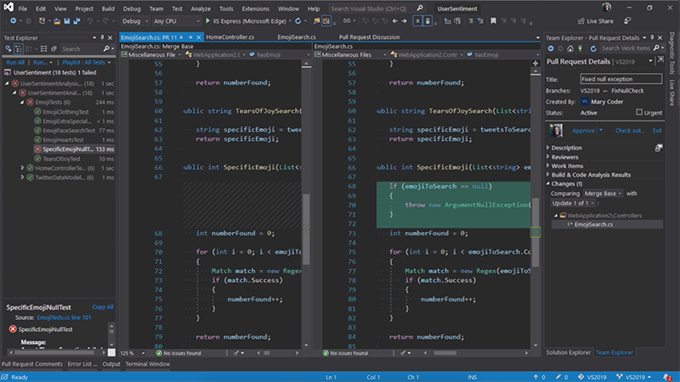

Permite tener varios archivos abiertos a la vez agilizando el desarrollo del proyecto, tiene iconos y pestañas sencillos y claros para su uso, ofrece una gran variedad de herramientas para hacer más fácil el progreso en el proyecto y al ser de Microsoft tiene un buen soporte en caso de errores o bugs.

1. **Establece el ranking de los entornos de programación más utilizados actualmente.**

VisualStudio Code

IntelliJ IDEA

PyCharm

Eclipse

Android Studio

NetBeans

Unity

Unreal Engine

1. **Haz lo mismo que en el ejercicio anterior pero en relación a los lenguajes de programación más utilizados.**

Python

JavaScript

Java

C#

HTML/CSS

SQL

C++

PHP

TypeScript

1. **Analiza al menos dos de las siguientes aplicaciones señalando los elementos de cada una de sus interfaces y haciendo una descripción detallada de los mismos.**

Spotify: Tiene una interfaz clara y fácil de usar, muy personalizable y moderna, cuenta con varias áreas y barras de navegación con muchas funciones pero intuitivas. Si eres nuevo tiene pestañas que te enseñan como crear playlists o explorar a modo de tutoriales.

7-zip: Tiene una interfaz simple y minimalista con una barra de menús con lo necesario sin publicidad ni adornos, también cuenta con una barra de herramientas rápida con 7 funciones solamente, una barra de navegación y el explorador de archivos.

1. **Según los problemas definidos por Licklider y Clark, ¿qué solución o soluciones podrías proponer para facilitar la interacción persona-ordenador?**

**Interfaces naturales e intuitivas**: voz, gestos, realidad virtual y realidad aumentada.

**Acceso compartido**: Almacenamiento en la nube y dispositivos remotos.

**Automatización inteligente**: Algoritmos e Inteligencia Artificial.

1. **¿Qué principios establece Hansen en 1971 para el diseño de sistemas interactivos?**

Conocer al usuario

Minimizar la memorización asegurando un comportamiento predecible

Optimizar las operaciones mediante la ejecución rápida de operaciones comunes y organizando la estructura de la información basándose en el uso del sistema.

Facilitar mensajes de error claros y crear diseños que eviten los errores comunes garantizando la integridad del sistema en caso de fallo.

1. **¿Cuáles son los principios clave de la teoría de Gestalt que se utilizan en diseño para organizar los elementos de las interfaces haciendo que se puedan entender de forma rápida y natural? Cítalos y explica en qué consisten.**

Proximidad: Percibimos los elementos cercanos como relacionados.

Semejanza: Agrupamos los elementos similares en forma, color o tamaño.

Continuidad: Tendemos a seguir líneas y patrones continuos.

Figura-fondo: Prestamos más atención a un objeto que se distingue de su fondo.

Cierre: Tendemos a completar mentalmente figuras incompletas para crear figuras completas.

Simetría: Agrupamos elementos simétricos y nos parecen visualmente agradables.

1. **¿Cuáles son las funciones del diseño gráfico?**

Función estética, función publicitaria y función comunicativa

1. **Busca alguna aplicación en la que, al igual que en la figura 3, se pongan de manifiesto las diferencias entre una aplicación con un buen diseño y otra con un mal diseño. ¿Qué te hace clasificarlas dentro de esas categorías? ¿Qué partes consideras que son las más importantes?**

Una buena aplicación sería Spotify, con un diseño moderno, claro e intuitivo.

Una mala aplicación sería cualquier aplicación de banca móvil, suelen ser desordenadas, confusas y muy lentas.

Para mí las partes más importantes son que funcione fluido, sea eficiente y sea agradable a primera vista.

1. **¿Qué aspectos del diseño se deben revisar una vez finalizado el mismo para detectar posibles problemas de funcionamiento y poder corregirlos?**

El tiempo de respuesta del sistema, los servicios de ayuda al usuario y el etiquetado de órdenes.

1. **¿Qué pasos se deben dar para evaluar si un diseño es bueno?**

A través de un formulario se recoge el grado de satisfacción del usuario, gracias a esos datos el diseñador puede comprobar si la interfaz cumple con los requisitos planteados al comienzo del diseño y si el análisis anterior no cumple las expectativas de diseño será necesario revisar de nuevo el mismo para que cumpla con los requisitos previos de diseño.

1. **¿Qué es un prototipo? ¿Qué ventajas ofrece su uso en el desarrollo de interfaces? ¿Qué tipos de prototipos podemos distinguir?**

Es una maqueta o modelo de un diseño del producto final que se obtendrá.

Ofrece una mejora de la velocidad de desarrollo al poder realizar los cambios sobre él en vez de sobre un diseño definitivo e involucrar al cliente para proponerle y hacer cambios sobre el prototipo.

Hay 4 tipos:

* Sketching: bocetos rápidos para dibujar toda la interfaz, procesos y relaciones entre pantallas.
* Wireframing: dibujo con cierto nivel de detalle de las pantallas y disposición de los elementos.
* Mockups: representaciones visuales estáticas más elaboradas y realidas de los diseños de las pantallas con un aspecto más real con colores, tipografía e imágenes.
* Prototipado: Permite diseñar y ejecutar la interacción entre las pantallas que componen los procesos.

1. **Define el concepto de jerarquía visual en una interfaz.**

Es la disposición de los elementos en la interfaz, situando los elementos de izquierda a derecha y de arriba abajo estableciendo así un orden de importancia.

1. **¿Qué elementos clave hay que tener en cuenta para crear el prototipo de una interfaz?**

Tiene que haber un número de elementos necesarios, pero sin saturación de estos.

La extensión de la aplicación.

Patrones de diseño estandarizados.

Aspectos técnicos de usabilidad y accesibilidad.

1. **¿Qué áreas participan en el proyecto de desarrollo del diseño de una interfaz gráfica de una aplicación?**

Área de redacción: Delimita los pilares fundamentales del proyecto.

Área de producción: Lleva a cabo un estudio de la viabilidad y traza un plan de desarrollo adecuado.

Área técnica: Realizan un estudio de los requisitos del proyecto relativos a su programación.

Área artística: Se centra en la estética final del proyecto.

1. **¿Qué crees que ocurriría si en el diseño de una aplicación solo se llevase a cabo el primer paso, de definición del propósito final, y el último, de desarrollo e implementación? ¿Crees que se podría ahorrar tiempo al suprimir los dos pasos intermedios?**

Se incrementaría el riesgo de errores y se perdería claridad en los detalles por lo que se reduciría la calidad.

Aunque ahorrarías tiempo al principio para lanzar la aplicación, a la larga te tomaría mucho más tiempo y recursos arreglarla.

1. **¿Cuáles son los colores aditivos? ¿A qué nos referimos con colores vecinos?**

Los colores aditivos son azul, rojo y verde.

Los colores vecinos son los que se encuentren en un rango de 90º en el círculo cromático.

1. **¿Qué propiedades del color permiten que se distingan unos de otros? Describe cada una de ellas.**

Matiz: Permite distinguir un color de otro, siendo los tres primarios el verde, rojo y azul, mientras que el resto se crean mezclando estos tres.

Saturación: Define la intensidad de un color, cuanto mayor sea el nivel de gris en un color menos saturado e intenso será el color.

Brillo: Define la cantidad de luz de un color, representa lo oscuro o claro que se ve un color respecto a su patrón. Cuanto mas brillante sea, más cerca parecerá estar.

1. **Busca los valores que codifican los siguientes colores y exprésalos en decimal y en hexadecimal: magenta, purple, white y black.**

| Color | Decimal | HEXADECIMAL |
| --- | --- | --- |

|  |  |  |
| --- | --- | --- |
| Magenta | (255, 0, 255) | #FF00FF |

|  |  |  |
| --- | --- | --- |
| Purple | (128, 0, 128) | #800080 |

|  |  |  |
| --- | --- | --- |
| White | (255, 255, 255) | #FFFFFF |

|  |  |  |
| --- | --- | --- |
| Black | (0, 0, 0) | #000000 |

1. **Desde el punto de vista de la psicología del color, ¿qué características debemos tener en cuenta para que nuestro diseño sea legible, agradable y para todos los usuarios?**

Hay que tener en cuenta el contraste para que el texto y los elementos sean legibles, la armonía para que resulte agradable y coherente y la accesibilidad para garantizar que las combinaciones de color funcionen para todo tipo de usuarios.

1. **¿Qué color deberemos usar en el diseño de una aplicación si queremos transmitir felicidad, optimismo, energía y alegría?**

El amarillo.

1. **Investiga las principales características de las herramientas Figma y Balsamiq, haciendo una comparativa de las mismas y añadiendo capturas de pantalla que ayuden a identificar este software y sus funcionalidades.**

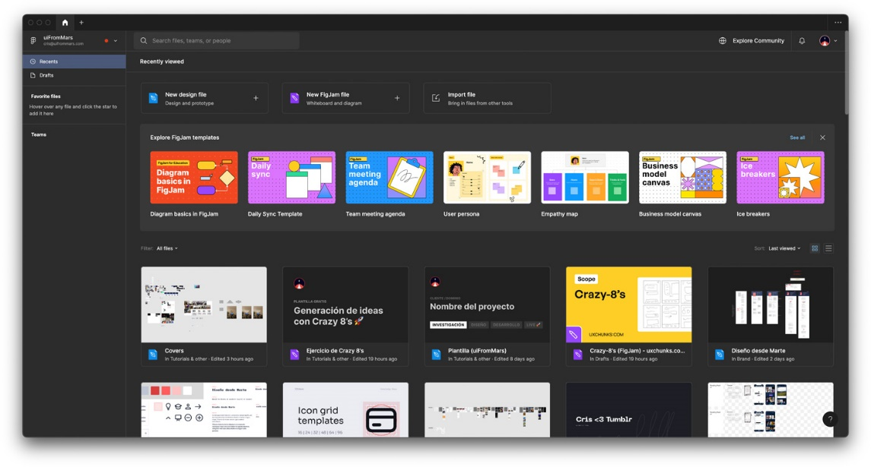

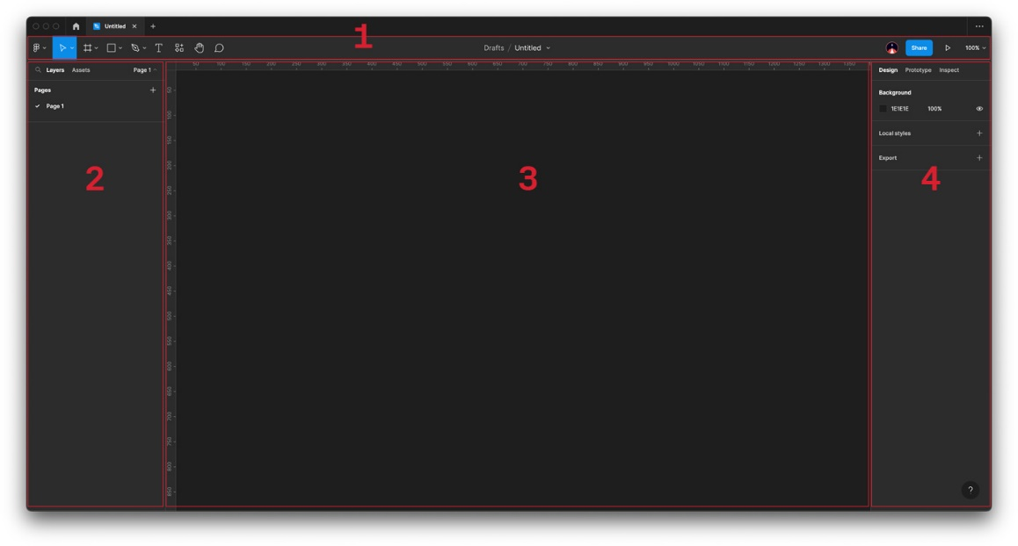

Permite crear diseños detallados y prototipos interactivos. Cuenta con colaboración en tiempo real además de muchas integraciones y plugins que amplían sus funcionalidades y permite exportar diseños en varios formatos, incluido con código básico para desarrollo.

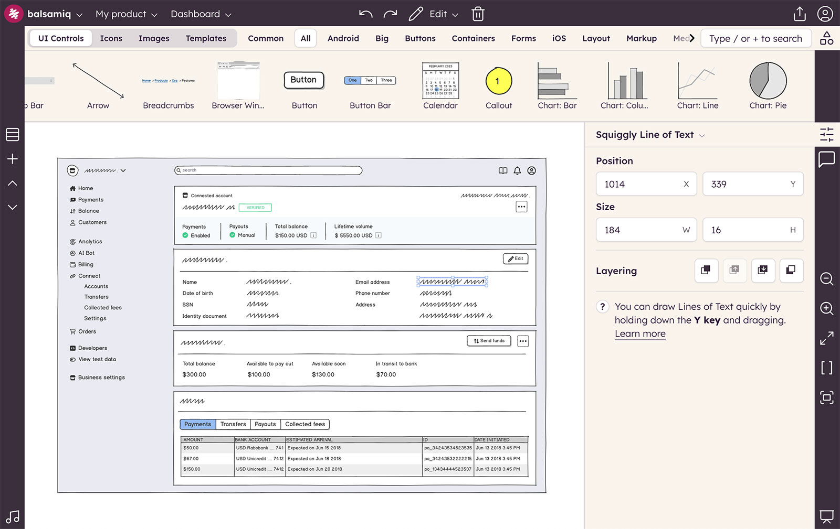

Permite crear wireframes rápidos y sencillos, con un estilo de dibujo a mano que ayuda a centrarse en la estructura y funcionalidad. Tiene una interfaz simple y fácil de usar, ideal para crear y ajustar ideas tempranas de diseño. Permite compartir y exportar bocetos en PDF o PNG, pero no tiene colaboración en tiempo real.

1. **Realiza un primer prototipo en el que definirás el funcionamiento de una aplicación que te gustaría desarrollar. A lo largo del curso adquirirás herramientas para poder implementarla tanto gráfica como funcionalmente.**

Es una aplicación de gestión de una tienda en la que puedes añadir productos a la tienda, crear pedidos, ver los detalles de los productos y la información de los pedidos.

También cuenta con una ventana de dashboard que indica la información a modo de almacén de la tienda.

Todo esto se guarda en una base de datos relacional con una api para acceder a ella y su CRUD para utilizarla desde la aplicación.

El usuario al ser el propietario de la tienda tendrá acceso a todo y podrá moverse entre las pantallas sin necesidad de un login/register.

